Светильник общего назначения стационарный, т.м. "Feron" серии: ML
модели: Ml1730, Ml1740, ML1750, ML1780
Инструкция по эксплуатации и технический паспорт
- Описание
- Светильник предназначен для общего и дополнительного освещения помещений офисов, административных зданий, помещений общественного питания, жилых помещений, рабочих мест, прикроватного освещения и пр.
- Светильники ML1730, ML1740 предназначены для использования с галогенными, энергосберегающими или светодиодными лампами с цоколем GU10 рассчитанными для использования в сетях переменного тока с номинальным напряжением 230В, и имеющими мощность, не превышающую 35Вт (лампа не входит в комплект поставки).
- Светильники ML1750, ML1780 предназначены для использования со светодиодными лампами с цоколем G9, рассчитанными для использования в сетях переменного тока с номинальным напряжением 230В, и имеющими мощность, не превышающую 15Вт (лампа не входит в комплект поставки).
- Технические характеристики:
Модель | ML1730 | ML1740 | ML1750 | ML1780
Напряжение питания, В | 230
Частота, Гц | 50
Патрон | GU10 |  | G9
Тип лампы | Светодиодная, энергосберегающая, галогенная |  | Светодиодная
Максимальная мощность лампы | 35Вт |  | 15Вт
Размеры корпуса, мм | См. на упаквоке
Материал корпуса | Алюминий
Температура эксплуатации | 0...+40 °С
Климатическое исполнение | УХЛ4
Защита от пыли и влаги | IP20
Класс защиты | I
Цвет корпуса | См. на упаковке
- Комплектация
- Светильник.
- Клеммная колодка.
- Инструкция по эксплуатации.
- Коробка упаковочная.
- Подключение.
ML1750 | ML1780
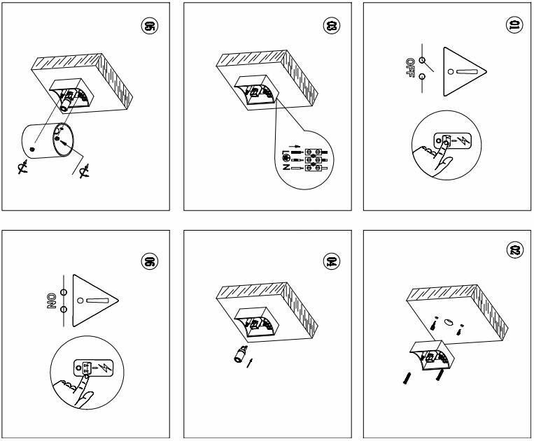 | 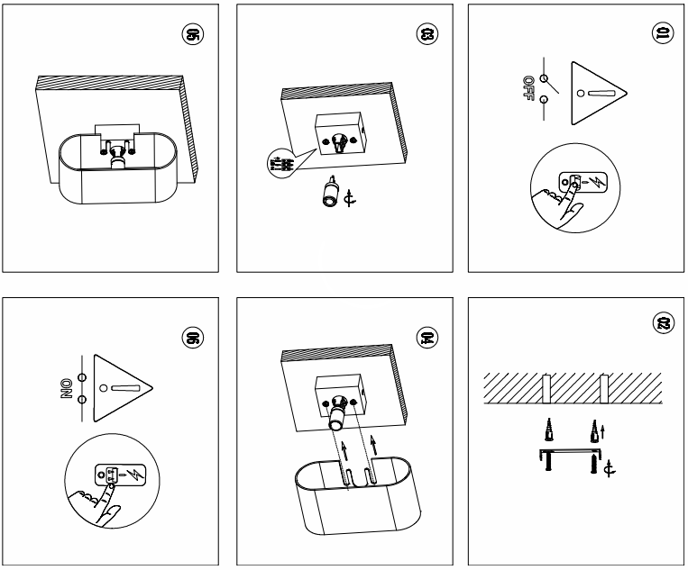
ML1730 | ML1740
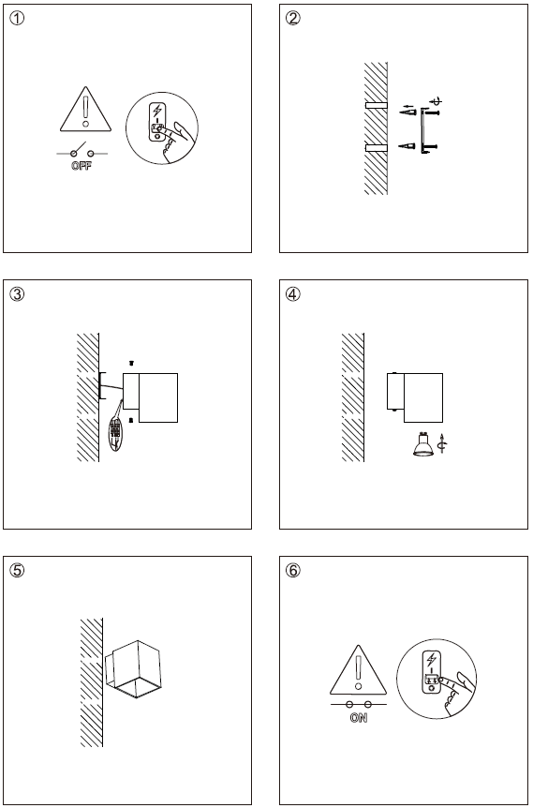 | 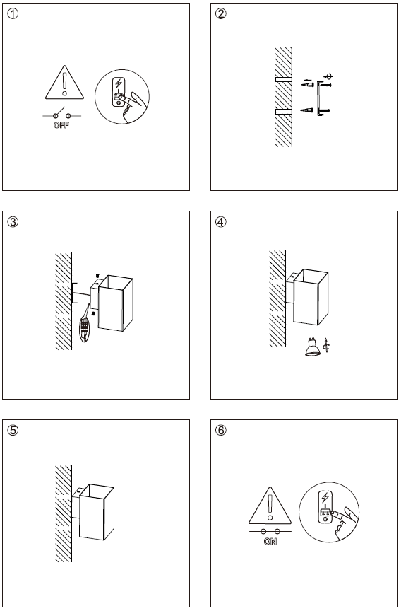
- Соедините провода питающей сети с проводами, идущими на светильник. Подключите коричневый провод светильника к фазному контакту, а синий провод к контакту нейтрали питающей сети при помощи клеммной колодки (в комплекте поставки).
- Закрепите светильник на монтажной поверхности при помощи саморезов.
- Вставьте лампу в патрон.
- Включите питание.
- Меры предосторожности.
- К работе со светильником допускаются лица, имеющие группу допуска по электробезопасности не ниже III.
- Не вскрывайте корпус светильника, это может привести к повреждению внутренних частей конструкции светильника.
- Радиоактивные и ядовитые вещества в состав светильника не входят.
- Изделие предназначено для использования только внутри помещений.
- Все работы со светильником выполняются только при отключенном напряжении питания.
  - Все работы по обслуживанию светильника осуществлять только при выключенном электропитании.
  - Протирку светильника от пыли производить мягкой тканью по мере необходимости. При загрязнении светильника использовать растворитель запрещено, используйте влажную тряпку или обычный ластик.
  - Замену лампы осуществлять по мере необходимости.
- Характерные неисправности и методы их устранения
Внешние проявления и дополнительные признаки неисправности | Вероятная причина | Метод устранения
При включении питания светильник не работает | Отсутствует напряжение в питающей сети | Проверьте наличие напряжения питающей сети и, при необходимости, устраните неисправность
При включении питания светильник не работает | Неправильная схема подключения | Проверьте схему подключения и устраните неисправность
При включении питания светильник не работает | Плохой контакт | Проверьте контакты в схеме подключения и устраните неисправность
При включении питания светильник не работает | Поврежден питающий кабель | Проверьте целостность цепей и целостность изоляции
 | Перегорела лампа в светильнике | Замените лампу
- Хранение
Светильники хранятся в картонных коробках в ящиках или на стеллажах в сухих отапливаемых помещениях.
- Транспортировка
Светильник в упаковке пригоден для транспортировки автомобильным, железнодорожным, морским или авиационным транспортом.
- Утилизация
Светильник утилизируется в соответствии с правилами утилизации бытовой электронной техники.
- Сертификация
Продукция сертифицирована на соответствие требованиям ТР ТС 004/2011 «О безопасности низковольтного оборудования», ТР ЕАЭС 037/2016 «Об ограничении применения опасных веществ в изделиях электротехники и радиоэлектроники». Продукция изготовлена в соответствии с Директивами 2014/35/EU «Низковольтное оборудование».
- Информация об изготовителе и дата производства
Сделано в Китае. Изготовитель: «NINGBO YUSING LIGHTING CO., LTD» Китай, No.1199, MINGGUANG RD.JIANGSHAN TOWN, NINGBO, CHINA/Нинбо Юсинг Лайтинг, Ко., № 1199, Минггуан Роуд, Цзяншань Таун, Нинбо, Китай. Филиалы завода-изготовителя: «Ningbo Yusing Electronics Co., LTD» Civil Industrial Zone, Pugen Village, Qiu’ai, Ningbo, China / ООО "Нингбо Юсинг Электроникс Компания", зона Цивил Индастриал, населенный пункт Пуген, Цюай, г. Нингбо, Китай; «Zheijiang MEKA Electric Co., Ltd» No.8 Canghai Road, Lihai Town, Binhai New City, Shaoxing, Zheijiang Province, China/«Чжецзян МЕКА Электрик Ко., Лтд» №8 Цанхай Роад, Лихай Таун, Бинхай Нью Сити, Шаосин, провинция Чжецзян, Китай. Уполномоченный представитель в РФ/Импортер: ООО «СИЛА СВЕТА» Россия, 117405, г. Москва, ул.Дорожная, д. 48, тел. +7(499)394-69-26.
Дата изготовления нанесена на корпус изделия в формате ММ.ГГГГ, где ММ – месяц изготовления, ГГГГ – год изготовления.
- Гарантийные обязательства.
- Условия гарантии на светильник уточняйте на месте продажи товара. Максимальный срок гарантии на светильник 2 года (24 месяца) с момента продажи.
- Замене подлежит продукция ТМ «Feron» не имеющая видимых механических повреждений и следов вскрытия корпуса.
- Продукция подлежит замене при возврате полной комплектации товара, упаковка которого не повреждена (потеря товарного вида).
- Гарантийные обязательства выполняются продавцом при предъявлении правильно заполненного гарантийного талона (с указанием даты продажи, наименования изделия, даты окончания гарантии, подписи продавца, печати) и кассового чека продавца. Незаполненный гарантийный талон снимает с продавца гарантийные обязательства.
- Гарантия соблюдается при выполнении требуемых условий эксплуатации, транспортировки и хранения.
- Гарантия не распространяется в случаях использования на производстве, в целях извлечения прибыли, а также в других целях, не соответствующих прямому применению продукции ТМ Feron предназначенной для бытовых нужд.


